Типи обличчя. Природа наділяє кожну людину індивідуальною зовнішністю. Чому одні обличчя ми сприймаємо як красиві, а інші-навпаки? Від чого це залежить? Чи існують критерії красивого обличчя?
Класично правильною, ідеальною є овальна форма обличчя. Відхиленням від овальної вважається кругла, трикутна, ромбоподібна, квадратна, прямокутна та інші похідні від перелічених форм обличчя.
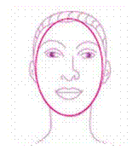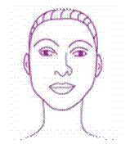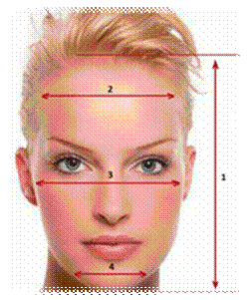
Форма обличчя визначається за такими вимірами:
—висота обличчя (1)визначається відстаню від крайової лінії росту волосся по середній лінії обличчя до підборіддя;
—ширина лоба (2)визначається вілстаню між крайовими лініями росту волосся від правої скроні до лівої через середину лоба;
—ширина вилиць(3)визначається відстаню між вилицями в найширшому місці;
—ширина підборіддя(4)визначається відстаню на рівні 1см від його краю.
Овальне обличчя Овальне обличчя характеризується плавними переходами ліній лоба, скронь, щелеп і підборіддя, що утворюють овал. Розміри: висота обличчя — 18,5 см. ширина лоба 12,6 см, ширина вилиць 13 см, ширина підборіддя — 5,2 см.

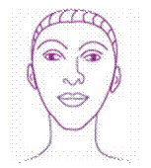 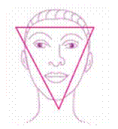
Трикутне обличчя характеризується широкою ділянкою лоба та вилиць і різко звужується до підбо-ріддя. Орієнтовні розміри: висота обличчя — 18,5 см, ширина лоба — 12,5 см, ширина вилиць — 13 см, ширина підборіддя - 3,5 см.
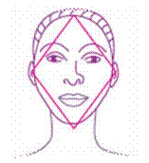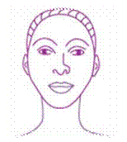
Ромбоподібне обличчя мас дуже широкі вилиці та вузький лоб і підборіддя (рис. 10.30). Орієнтовні розміри: висота обличчя — 18,5 см, ширина лоба - 11,2 см, ширина вилиць - 14 см, ширина підборіддя — 4,4 їм.
Квадратне обличчя — різновид круглого, але із широкою ниж-ньою щелепою, що відповідає розмірам лоба.

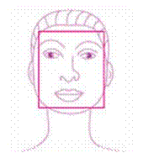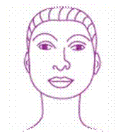

Кругле обличчя Круглим вважається обличчя, у якому висота перевищує ширину не більше ніж на 3 см. Орієнтовні розміри: висота обличчя — 18,5 см, ширина лоба — 12,6 см, ширина вилиць — 15 см.

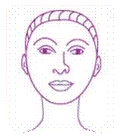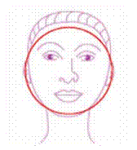

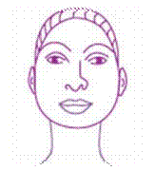
Грушоподібне обличчя — різновид трикутного обличчя з вершиною на лобі. Характеризується вузьким лобом і широким підборіддям.
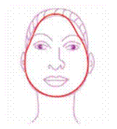

Моделювання зачісок залежно від форми обличчя. Для отримання позитивних результатів при моделюванні зачіски необхідно керуватись принципами сучасної моди у зачісках і макіяжі, а також ураховувати недоліки та позитивні риси обличчя клієнта. При моде-люванні зачіски потрібно розвивати в собі здібності, які дозволяють уявляти, що саме підійде клієнту.
Метою перукаря-модельєра є підкреслення позитивних рис клієнта і маскування недоліків. Для розв'язання цього завдання велике значення має:
—форма голови: вигляд спереду (форма обличчя), профіль і вигляд іззаду;
—правильні або неправильні риси його обличчя, наявність дефектів;
конструкція, посадка голови.
Будь-яка зачіска багато в чому залежить від її силуету і форми. Зміна моди в зачісках і стрижках виявляється в основному в зміні саме силуету та форми. Це дозволяє дібрати модну зачіску практично до будь-якого типу обличчя, змінюючи деталі, з яких вона складається, залежно від індивідуальних особливостей обличчя та фігури.
Зачіска може бути з чілкою чи без неї, симетричною чи асимет-ричною, із закритими або відкритими вухами тощо, але її силует і форма повинні обов'язково відповідати моді. Людей із правильними рисами обличчя небагато, як і з яскраво вираженими недоліками, наприклад, різкою асиметрією тих чи інших рис обличчя. Проте маленькі недоліки притаманні майже кожному обличчю. Неправильно обрана зачіска може зробити їх помітнішими. І навпаки, вміло дібрана та зі смаком виконана зачіска згладить недоліки, підкреслить привабливість обличчя.
Зачіска — одна з головних прикрас людини, але при її виборі слід враховувати, крім зовнішності, колір, структуру та початкову довжину волосся по всій поверхні голови. Вибір зачіски залежить від характеру, темпераменту, звичок, віку, с шлю одягу, в тому числі й від типу обличчя.
«Чисті» типи обличчя трапляються досить рідко, частіше бувають змішані.
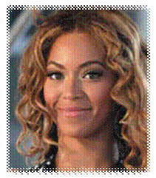 Овальне обличчя вважається ідеальним, тому завжди необхідно намагатися надати обличчю форми овалу.
До обличчя такого типу підходять зачіски, виконані в будь-якому стилі. Можливі також такі контрасти у виконанні, як чілка або її відсутність, висока або низька зачіска, відкриті або закриті вуха, проділ будь-якого типу або, навпаки, його відсутність, симетрична чи асиметрична зачіска.
Клієнтам з овальним обличчям підходить будь-яка зачіска. Решту типів обличчя необхідно за допомогою зачіски наблизити до овального.
Трикутне обличчя характеризується широкими вилицями та вузьким підборіддям. Різкі лінії переходу надають йому контрасту між виличними виступами та підборіддям. При моделюванні зачіски слід пом'якшити різкі лінії переходу між виличними виступами та підборіддям, а також 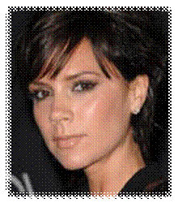 підкреслити контраст різких ліній переходу. Том необхідно, щоб найширша частина зачіски проходила по лінії мочок вух; зачіска на волоссі середньої довжини має бумі високою зі щільною чілкою. Довга коса чілка в цьому разі закриє велику частину лоба. Якщо чілка густа, то вона мас бути трохи вище перенісся. При оформленні зачіски можна застосовувати легкий начіс. Можна виконати також високу зачіску з густою прямою чіткою. Зачіска створюється на контрастах, які красиво поєднуються з формою трикутного обличчя.
Молодим жінкам, яким необхідно пом'якшити обриси нижньої частини обличчя, підійде повсякденна зачіска з волосся середньої довжини. При довгому волоссі роблять хвилі, які опускаються на лоб та завитки біля щік. З боків волосся зачісують назад і вгору та пишніше укладають біля шиньйону з локонів на маківці. Асиметричність зачіски з рідкою мілкою та маленькими завитками біля щік добре мускус обличчя трикутної форми.
Кругле обличчя характеризується широкими вилицями. Рекомендується силует зачіски, який розширюється від вух угору, коса чілка, косий проділ, 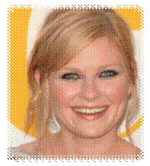 асиметрична зачіска. Не рекомендується зачіска з круглим силуетом, який повторює форму обличчя, та гладенько зачесане від обличчя волосся, прямий проділ.
Кругле обличчя характеризується суцільною лінією, без різких переходів від вилиць до підборіддя. Коректується коротким пишним волоссям тім'яної зони і довгими прядками, які обрамляють обличчя.Рекомендуються подовжені стрижки.
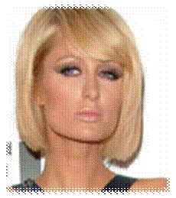 Квадратне обличчя. У цьому варіанті найширшою частиною обличчя є щоки. Для квадратного обличчя характерні широка нижня щелепа та співрозмірний з підборіддям лоб. Обличчя цього типу виглядають грубими та вугластими. При моделюванні зачіски до обличчя такого типу рекомендується знайти рішення в асиметричних формах.
Квадратне обличчя може виглядати овальним, якщо його контури з боків на лінії лоба обрамлені м'якими лініями волосся. Більше підійдуть скромні зачіски з підйомом на маківці. Довжина волосся має бути нижче підборіддя; краще використовувати бічні проділи. Рекомендується коротка зачіска з м'якою хвилею, що спускається на лоб. Бічні локони мають обрамляти обличчя, трохи закриваючи щоки. Широкий лоб можна приховати короткою чілкою. Роздвоєння чілки має бути трохи збоку від уявної верхньої лінії розділення обличчя на дві половини. Це головна відмітна деталь асиметричної зачіски, яка додатково посилюється різницею в довжині волосся на лівій та правій сторонах зачіски.
Лінії деталей зачіски, які перетинаються в різних напрямках, добре згладжують вугласту форму обличчя. Можна також начесати волосся на потиличній та бокових частинах голови. З таким типом обличчя не слід відкривати лоб і зачісувати волосся назад, бо це підкреслить квадратну форму обличчя.
Слід також уникати зачісок із великими кучерями, особливо в бічних частинах голови.
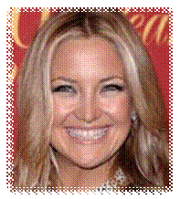 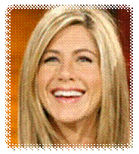 Грушоподібне обличчя коректується пишною зачіскою на тім'яній зоні та подовженими прядками навколо обличчя. Довжина волосся — до підборіддя. Для цього типу обличчя най-краще підходить градуйоване каре.
Ромбоподібне обличчя коректується подовженими прядками на скроневих зонах і коротким волоссям поти-личної зони. Кінчики волосся укладаються на обличчя, проділ боковий.

Контрольні запитання і завдання.
-що впливає на визначення форм обличчя?
-які зачіски пасують для овального обличчя?
-які елементи використовують для корекції трикутного обличчя?
- визначте який тип обличчя маєте ви та ваші рідні, охарактеризуйте .
(відповіді надсилайте на мій інстаграм)

